République Tunisienne  Ministère de l’Enseignement  Supérieur et de la Recherche  Scientifique Université de  Sousse   | Institut Supérieur des  Sciences Appliquées et  de Technologie de  Sousse  
DÉPARTEMENT INFORMATIQUE
RAPPORT DE MINI PROJET WEB
FIA2
Interactive Quiz App
Élaboré par :
Mohamed Aziz Hamdi
A.U. : 2026/2027

Plan
1. Introduction 3
2. Cahier des charges / Objectifs 3
3. Conception 5
4. Implémentation (Code et explications) 6
5. Résultat final 12
6. Difficultés rencontrées et solutions 19
7. Conclusion 20
8. Annexes (facultatif) 21

1. Introduction
Le développement web moderne repose sur trois technologies fondamentales : HTML pour la structure, CSS pour la présentation et JavaScript pour le comportement. Dans le cadre du mini projet web de la troisième année (FIA3), nous avons réalisé une application de quiz interactive appelée Interactive Quiz App.
L’application propose à l’utilisateur une série de questions à choix multiples (QCM) et de questions Vrai/Faux portant sur le HTML, le CSS, le JavaScript et le développement web. Chaque question est chronométrée : une bonne réponse rapporte des points, avec une pénalité qui augmente avec le temps de réflexion. Après chaque réponse, l’utilisateur reçoit un retour immédiat (bonne ou mauvaise réponse), puis son score final est affiché avec un message d’encouragement adapté et le classement de ses 5 meilleures parties. Dans cette seconde partie du mini projet, un côté serveur a été ajouté : les questions sont stockées dans une base de données MySQL et chargées par PHP, chaque réponse est vérifiée par le serveur, qui renvoie la correction et les points, et les scores des joueurs sont enregistrés et classés dans la base. Le projet a été réalisé en code natif (HTML5, CSS3, JavaScript natif et PHP), sans framework, sans bibliothèque externe et sans API REST.

2. Cahier des charges / Objectifs
L’objectif principal est de développer une application web interactive, professionnelle, responsive et accessible, permettant de répondre à un quiz et de consulter son résultat.
Exigences fonctionnelles :
- Page d’accueil avec logo, titre, description, illustration, bouton « Start Quiz » et pied de page.
- Page de quiz contenant au moins 10 questions de deux types : QCM (quatre réponses possibles) et Vrai/Faux (deux réponses), chacune avec une seule bonne réponse.
- Affichage du numéro de la question (par exemple « Question 2 / 10 »), d’une barre de progression et du pourcentage d’avancement.
- Boutons « Previous » et « Next », le bouton « Next » restant désactivé tant qu’aucune réponse n’est choisie.
- Retour visuel immédiat : la bonne réponse devient verte avec une icône de validation et le message « Correct! » ; la mauvaise réponse devient rouge avec le message « Wrong! » et la bonne réponse est mise en évidence en vert. Les autres réponses ne sont plus cliquables.
- Calcul dynamique du score avec pénalités temporelles : une bonne réponse rapporte 100 points moins 3 points par seconde écoulée (minimum 40 points) ; une mauvaise réponse ou un temps écoulé rapporte 0 point. Le total de points s’affiche en direct pendant la partie, et le message « Correct! +N pts » indique les points gagnés.
- Page de résultat avec le score, le pourcentage, un message selon la performance (100 % : « Outstanding! », 80 % : « Excellent! », 60 % : « Good Job! », 40 % : « Keep Practicing! », moins de 40 % : « Try Again! ») et les boutons « Restart Quiz » et « Back to Home ».
- Enregistrement des meilleurs scores dans la base de données MySQL : chaque partie terminée est sauvegardée (nom du joueur, points, bonnes réponses, date) et les 5 meilleures parties sont affichées sur la page de résultat.
Exigences côté serveur (PHP et MySQL) :
- Gestion des questions et des réponses dans la base de données (tables questions et answers), chargées par PHP au format JSON.
- Vérification et validation des réponses côté serveur : la bonne réponse n’est jamais envoyée au navigateur avant que l’utilisateur ait répondu ; PHP renvoie la correction et calcule les points.
- Enregistrement et classement des scores des utilisateurs dans la table scores, avec le nom du joueur saisi sur la page d’accueil.
- Communication JavaScript ↔ PHP avec fetch() : chargement des questions, envoi des réponses, sauvegarde et lecture des scores.
Exigences techniques :
- Fichiers HTML, CSS, JavaScript et PHP séparés, code propre et commenté.
- HTML5 sémantique, design responsive (Flexbox, CSS Grid, media queries), accessibilité (navigation au clavier, focus visible, contraste élevé, attributs ARIA).
- Aucun Bootstrap, Tailwind, React, Vue ni jQuery.
- Code natif : HTML, CSS, JavaScript et PHP (extension PDO pour MySQL), sans framework ni API REST ; exécution sur un serveur local (serveur intégré de PHP) avec MySQL.
Fonctionnalités bonus réalisées :
- Ordre des questions et ordre des réponses aléatoires (tirage effectué par MySQL).
- Minuteur de 20 secondes par question avec compte à rebours et passage automatique à la question suivante.
- Mode sombre (dark mode) mémorisé entre les visites.
- Effets sonores pour les bonnes et mauvaises réponses.
- Animation de confettis pour un score supérieur à 80 %.
- Transitions fluides entre les pages.
- Gestion de deux types de questions : QCM et Vrai/Faux.
- Barre de progression visuelle avec pourcentage d’avancement.
- Animation de transition entre les questions (la question et les réponses glissent à chaque changement).
- Système de rejouer avec réinitialisation complète : le bouton « Restart Quiz » relance une partie neuve (nouveau mélange, score et minuteur remis à zéro) ; le classement est conservé dans la base de données.
- Saisie du nom du joueur sur la page d’accueil, affiché dans le classement des meilleurs scores.

3. Conception
Structure du dossier :
quiz-app/
├── index.html
├── quiz.html
├── result.html
├── css/
│ ├── style.css
│ ├── quiz.css
│ └── result.css
├── js/
│ ├── app.js
│ └── quiz.js
├── php/
│ ├── config.php
│ ├── get_questions.php
│ ├── check_answer.php
│ ├── save_score.php
│ └── get_scores.php
├── sql/
│ └── database.sql
├── assets/
│ ├── images/
│ └── icons/
└── README.md

Chaque page possède sa propre feuille de style : style.css contient les règles communes, quiz.css et result.css les règles propres à chaque page. Côté JavaScript, quiz.js contient le moteur du quiz (chargement des questions et envoi des réponses au serveur) et app.js les fonctions partagées (thème, transitions, sons, confettis, nom du joueur, affichage du résultat). Côté serveur, le dossier php/ regroupe un script par fonctionnalité et le dossier sql/ le script de création de la base de données.
Structure HTML : chaque page suit une organisation sémantique logique : <header> (logo et bouton de thème), <main> (contenu principal découpé en <section>) et <footer>. Les titres respectent la hiérarchie, les réponses sont de vrais <button> et les zones dynamiques utilisent aria-live pour être annoncées par les lecteurs d’écran.
Charte graphique : thème bleu moderne, avec la palette suivante.
Élément | Couleur
Couleur primaire | #2563EB
Couleur secondaire | #3B82F6
Arrière-plan | #F8FAFC
Cartes | Blanc
Bonne réponse | #22C55E
Mauvaise réponse | #EF4444
Texte | #1E293B

La police utilisée est Poppins (Google Fonts). Les cartes ont des coins arrondis et des ombres douces ; un mode sombre redéfinit les couleurs grâce aux variables CSS.
Base de données MySQL (quiz_db) :
La base de données quiz_db contient trois tables reliées par une clé étrangère (une question possède plusieurs réponses) :
Table | Colonnes principales | Rôle
questions | id, question, type (mcq ou tf) | Banque de questions QCM et Vrai/Faux
answers | id, question_id, text, is_correct, position | Réponses de chaque question ; is_correct marque la bonne réponse
scores | id, player, points, correct, total, created_at | Classement des joueurs

Communication JavaScript ↔ PHP :
Le navigateur dialogue avec le serveur grâce à fetch() ; chaque script PHP répond au format JSON :
Script PHP | Méthode | Rôle
get_questions.php | GET | Tire 10 questions au hasard avec leurs réponses mélangées (sans la bonne réponse) et ouvre une partie dans la session
check_answer.php | POST | Vérifie une réponse, renvoie la correction et calcule les points
save_score.php | POST | Recalcule le score final depuis la session et l’enregistre dans la table scores
get_scores.php | GET | Renvoie le Top 5 et le meilleur score

Outils utilisés : Visual Studio Code, navigateur web moderne (outils de développement pour le débogage et le test responsive), PHP avec son serveur de développement intégré (extension PDO MySQL), MySQL et MySQL Workbench pour la base de données, validateurs W3C pour HTML et CSS, Git pour le suivi des versions.

4. Implémentation (Code et explications)
Exemple de code HTML (page de quiz) :
<main id="main" class="quiz-wrap">
<section class="card quiz-card" aria-labelledby="question">
<p id="counter" class="counter" aria-live="polite">Question 1 / 10</p>
<p class="counter"><span id="live">0</span> pts</p>
<div class="progress" id="progress" role="progressbar"
aria-valuemin="0" aria-valuemax="100" aria-valuenow="0">
<div class="bar" id="bar"></div>
</div>
<h1 id="question" class="question" tabindex="-1"></h1>
<div id="answers" class="answers" role="group"></div>
<p id="feedback" class="feedback" role="status"></p>
<button id="prev" type="button">Previous</button>
<button id="next" type="button" disabled>Next</button>
</section>
</main>

Les éléments de réponse sont générés dynamiquement par JavaScript ; le HTML ne contient que la structure et les attributs d’accessibilité. Le bouton « Next » est désactivé par défaut grâce à l’attribut disabled.
Exemple de code CSS (variables et mode sombre) :
:root {
--primary: #2563EB;
--secondary: #3B82F6;
--bg: #F8FAFC;
--card: #FFFFFF;
--correct: #22C55E;
--wrong: #EF4444;
--text: #1E293B;
}
[data-theme="dark"] {
--bg: #0F172A;
--card: #1E293B;
--text: #F1F5F9;
}
.answers { display: grid; gap: .8rem; }
.answer.correct { background: var(--correct); animation: pop .4s ease; }
.answer.wrong { background: var(--wrong); animation: shake .4s ease; }

Les variables CSS permettent de changer tout le thème en modifiant un seul attribut sur l’élément racine. Le conteneur des réponses utilise CSS Grid, tandis que l’en-tête et la navigation utilisent Flexbox. Les animations pop et shake donnent un retour visuel distinct pour une bonne et une mauvaise réponse.
Base de données MySQL (sql/database.sql) :
CREATE TABLE questions (
id INT AUTO_INCREMENT PRIMARY KEY,
question VARCHAR(255) NOT NULL,
type ENUM('mcq','tf') NOT NULL DEFAULT 'mcq'
);
CREATE TABLE answers (
id INT AUTO_INCREMENT PRIMARY KEY,
question_id INT NOT NULL,
text VARCHAR(255) NOT NULL,
is_correct TINYINT(1) NOT NULL DEFAULT 0,
position TINYINT NOT NULL DEFAULT 0,
FOREIGN KEY (question_id) REFERENCES questions(id) ON DELETE CASCADE
);
CREATE TABLE scores (
id INT AUTO_INCREMENT PRIMARY KEY,
player VARCHAR(30) NOT NULL,
points INT NOT NULL, correct INT NOT NULL, total INT NOT NULL,
created_at TIMESTAMP DEFAULT CURRENT_TIMESTAMP
);

Le script crée la base quiz_db, les trois tables et insère les 14 questions (11 QCM et 3 Vrai/Faux) avec leurs réponses. Il est exécuté une seule fois dans MySQL Workbench.
Connexion à la base avec PDO (php/config.php) :
<?php
session_start();
header('Content-Type: application/json; charset=utf-8');

$pdo = new PDO(
'mysql:host=127.0.0.1;port=3306;dbname=quiz_db;charset=utf8mb4',
'root', 'mot_de_passe',
[PDO::ATTR_ERRMODE => PDO::ERRMODE_EXCEPTION,
PDO::ATTR_DEFAULT_FETCH_MODE => PDO::FETCH_ASSOC]
);
const TIME_LIMIT = 20, MAX_POINTS = 100, MIN_POINTS = 40, PENALTY = 3;

Ce fichier est inclus par tous les scripts PHP avec require. Il démarre la session, impose le format JSON pour les réponses, ouvre la connexion PDO et définit le barème des points. Le mode d’erreur ERRMODE_EXCEPTION signale les erreurs SQL sous forme d’exceptions.
Chargement des questions depuis PHP (get_questions.php, extrait simplifié) :
// 10 questions tirées au hasard ; la bonne réponse n'est JAMAIS envoyée
$questions = $pdo->query(
"SELECT id, question, type FROM questions ORDER BY RAND() LIMIT 10"
)->fetchAll();
foreach ($questions as &$q) {
// QCM : réponses mélangées par MySQL ; Vrai/Faux : ordre fixe
$order = $q['type'] === 'tf' ? 'position' : 'RAND()';
$sql = "SELECT id, text FROM answers WHERE question_id = ? ORDER BY $order";
$s = $pdo->prepare($sql);
$s->execute([$q['id']]);
$q['answers'] = $s->fetchAll();
}
// La session mémorise les questions envoyées et les résultats de la partie
$_SESSION['quiz'] = ['ids' => array_column($questions, 'id'),
'results' => [], 'saved' => null];
echo json_encode($questions);

// quiz.js : chargement au démarrage de la page
const res = await fetch("php/get_questions.php");
quiz = await res.json(); // [{ id, question, type, answers: [{ id, text }] }]
results = new Array(quiz.length).fill(undefined);
render();

Les questions ne sont plus écrites dans un fichier JavaScript mais stockées dans la base de données. Le tirage au sort des questions et le mélange des réponses sont réalisés par MySQL (ORDER BY RAND()). Le JSON envoyé au navigateur contient uniquement l’identifiant et le texte de chaque réponse : la colonne is_correct reste sur le serveur, ce qui empêche de lire la bonne réponse dans le code source ou dans l’onglet Réseau du navigateur.
Envoi de la réponse au serveur et correction (check_answer.php) :
// quiz.js : envoi de la réponse choisie
async function choose(i) {
if (results[current] !== undefined || busy) return; // déjà répondu
busy = true;
stopTimer();
const answer = quiz[current].answers[i];
const r = await post("php/check_answer.php", {
question_id: quiz[current].id,
answer_id: answer.id,
elapsed: TIME_LIMIT - timeLeft // secondes écoulées
}); // réponse : { ok, correct_id, points }
results[current] = { ...r, picked: answer.id };
busy = false;
r.ok ? App.playCorrect() : App.playWrong();
reveal(); // couleurs, icônes et message (données renvoyées par PHP)
setProgress(); // barre de progression et points
}

// check_answer.php : correction côté serveur
$sql = "SELECT id FROM answers WHERE question_id = ? AND is_correct = 1";
$stmt = $pdo->prepare($sql);
$stmt->execute([$qid]);
$correctId = (int)$stmt->fetchColumn();
$ok = ($aid === $correctId);
$result = ['ok' => $ok, 'correct_id' => $correctId,
'points' => $ok ? max(MIN_POINTS, MAX_POINTS - PENALTY * $elapsed) : 0];
$_SESSION['quiz']['results'][$qid] = $result; // une seule tentative par question
echo json_encode($result);

La fonction reveal() ajoute les classes correct et wrong à partir de la réponse du serveur (correct_id), affiche l’icône ✓ ou ✗, écrit le message « Correct! » ou « Wrong! » et active le bouton « Next ». Les réponses verrouillées ne réagissent plus aux clics. Côté serveur, check_answer.php vérifie que la question fait bien partie de la partie en cours (sinon il répond par une erreur 400) et, si elle a déjà été traitée, renvoie le résultat enregistré dans la session : il est donc impossible de répondre deux fois à la même question.
Minuteur et passage automatique :
function startTimer() {
stopTimer();
timeLeft = 20;
timerId = setInterval(() => {
timeLeft--;
timerEl.textContent = timeLeft;
if (timeLeft <= 0) timeUp(); // marque la question comme sans réponse
}, 1000);
}

Quand le temps est écoulé, le navigateur envoie une réponse vide (answer_id = 0) à check_answer.php, qui renvoie la bonne réponse ; celle-ci est révélée, puis l’application passe automatiquement à la question suivante après 1,5 seconde.
Score avec pénalité de temps (calculé par PHP) :
// config.php : barème des points
const MAX_POINTS = 100, MIN_POINTS = 40, PENALTY = 3; // -3 pts par seconde

// check_answer.php : durée bornée entre 0 et 20 s, puis calcul des points
$elapsed = max(0, min(TIME_LIMIT, (int)($_POST['elapsed'] ?? TIME_LIMIT)));
$points = $ok ? max(MIN_POINTS, MAX_POINTS - PENALTY * $elapsed) : 0;

// quiz.js : total affiché en direct à partir des points renvoyés par PHP
const totalPoints = () => results.reduce((s, r) => s + (r ? r.points : 0), 0);

// reveal() : message de retour avec les points gagnés
feedback.textContent = r.ok ? `Correct! +${r.points} pts`
: r.picked === -1 ? "Time's up!" : "Wrong!";

Le temps écoulé est calculé à partir du compte à rebours (TIME_LIMIT - timeLeft) et envoyé au serveur, qui le borne entre 0 et 20 secondes avant de calculer les points. Par exemple, une bonne réponse donnée après 2 secondes rapporte 94 points et après 10 secondes 70 points ; le score ne descend jamais sous 40 points pour une bonne réponse. Une mauvaise réponse ou un temps écoulé rapporte 0 point. Le total est mis à jour en direct dans l’en-tête de la carte.
Enregistrement et classement des scores (save_score.php et get_scores.php) :
// quiz.js : fin de partie
async function finish() {
stopTimer();
const r = await post("php/save_score.php", {
player: localStorage.getItem("quizPlayer") || ""
}); // réponse : { score, total, points }
sessionStorage.setItem("quizScore", r.score);
sessionStorage.setItem("quizTotal", r.total);
sessionStorage.setItem("quizPoints", r.points);
App.go("result.html");
}

// save_score.php : le score est recalculé à partir de la session PHP
$correct = 0; $points = 0;
foreach ($_SESSION['quiz']['results'] as $r) {
$correct += $r['ok'] ? 1 : 0;
$points += $r['points'];
}
$sql = "INSERT INTO scores (player, points, correct, total) VALUES (?, ?, ?, ?)";
$pdo->prepare($sql)->execute([$player, $points, $correct, $total]);

// get_scores.php : classement Top 5
SELECT player, points, correct, total, DATE_FORMAT(created_at, '%d/%m/%Y') AS date
FROM scores ORDER BY points DESC, id ASC LIMIT 5

// app.js (page de résultat) : lecture du classement
fetch("php/get_scores.php").then((r) => r.json()).then((d) => {
document.querySelector("#best").textContent = `${d.best} pts`;
d.top.forEach((s) => { /* une ligne <li> par partie */ });
});

Le score final n’est pas envoyé par le navigateur : save_score.php le recalcule à partir des résultats mémorisés dans la session PHP, refuse l’enregistrement si les 10 questions n’ont pas toutes été traitées et ne l’enregistre qu’une seule fois par partie. Seul le nom du joueur, saisi sur la page d’accueil et mémorisé dans localStorage (clé quizPlayer), est transmis. Les résultats de la partie en cours sont transmis à la page de résultat via sessionStorage, alors que le classement des 5 meilleures parties est lu dans la base de données par get_scores.php, trié par points décroissants. La page de résultat affiche le score, les points, le meilleur score et la liste du Top 5 (nom, points, bonnes réponses, date), choisit le message en fonction du pourcentage obtenu et lance l’animation de confettis (élément <canvas>) lorsque celui-ci dépasse 80 %. Le bouton « Reset scores » a été supprimé : les scores sont désormais conservés durablement dans MySQL.
Questions Vrai/Faux :
-- sql/database.sql : une question Vrai/Faux et ses deux réponses
INSERT INTO questions (id, question, type)
VALUES (12, 'CSS stands for Cascading Style Sheets.', 'tf');
INSERT INTO answers (question_id, text, is_correct, position) VALUES
(12, 'True', 1, 0),
(12, 'False', 0, 1);

// get_questions.php : les réponses Vrai/Faux ne sont pas mélangées
$order = $q['type'] === 'tf' ? 'position' : 'RAND()';

La colonne type distingue les QCM (mcq, valeur par défaut) des questions Vrai/Faux (tf). Ces dernières n’ont que deux réponses, toujours dans l’ordre « True », « False » grâce à la colonne position, et le compteur affiche le type de la question (« MCQ » ou « True/False »).
Animation de transition entre les questions :
// quiz.js (dans render())
const card = document.querySelector(".quiz-card");
card.classList.remove("swap");
void card.offsetWidth; // force le recalcul pour relancer l'animation
card.classList.add("swap");

/* quiz.css */
.quiz-card.swap .question,
.quiz-card.swap .answers { animation: swapIn 0.4s ease both; }
@keyframes swapIn {
from { opacity: 0; transform: translateX(30px); }
to { opacity: 1; transform: none; }
}

À chaque appel de render() (bouton « Next », « Previous » ou passage automatique), la classe swap est retirée puis réajoutée pour que la question et les réponses glissent de nouveau depuis la droite.
Sécurité et validation côté serveur :
- Requêtes préparées (PDO) : toutes les requêtes SQL utilisent des paramètres, ce qui protège contre l’injection SQL.
- Bonne réponse jamais exposée : la colonne is_correct n’est lue que par check_answer.php, après la réponse de l’utilisateur.
- Une seule tentative par question : le résultat est mémorisé dans la session ; une seconde requête renvoie le même résultat.
- Score non falsifiable : save_score.php recalcule le score depuis la session et refuse l’enregistrement si la partie n’est pas terminée.
- Données saisies nettoyées : le nom du joueur est filtré avec strip_tags, limité à 30 caractères et affiché côté navigateur avec textContent.

Lancement du projet :
# 1. MySQL Workbench : ouvrir et exécuter sql/database.sql
# 2. php/config.php : renseigner l'utilisateur et le mot de passe MySQL
# 3. Dans le dossier quiz-app, démarrer le serveur PHP intégré :
php -S localhost:8000
# 4. Ouvrir http://localhost:8000/index.html

Le site doit être ouvert à travers le serveur PHP : l’ouverture directe d’un fichier HTML ou l’extension Live Server n’exécutent pas le code PHP.
Responsive design : une media query @media (max-width: 768px) fait passer la page d’accueil sur une seule colonne, et une seconde règle réduit les espacements sur les petits écrans (480 px). Les tailles de texte utilisent clamp() pour s’adapter à la largeur de l’écran.

5. Résultat final
Captures d’écran de la page web réalisée :
- Page d’accueil :
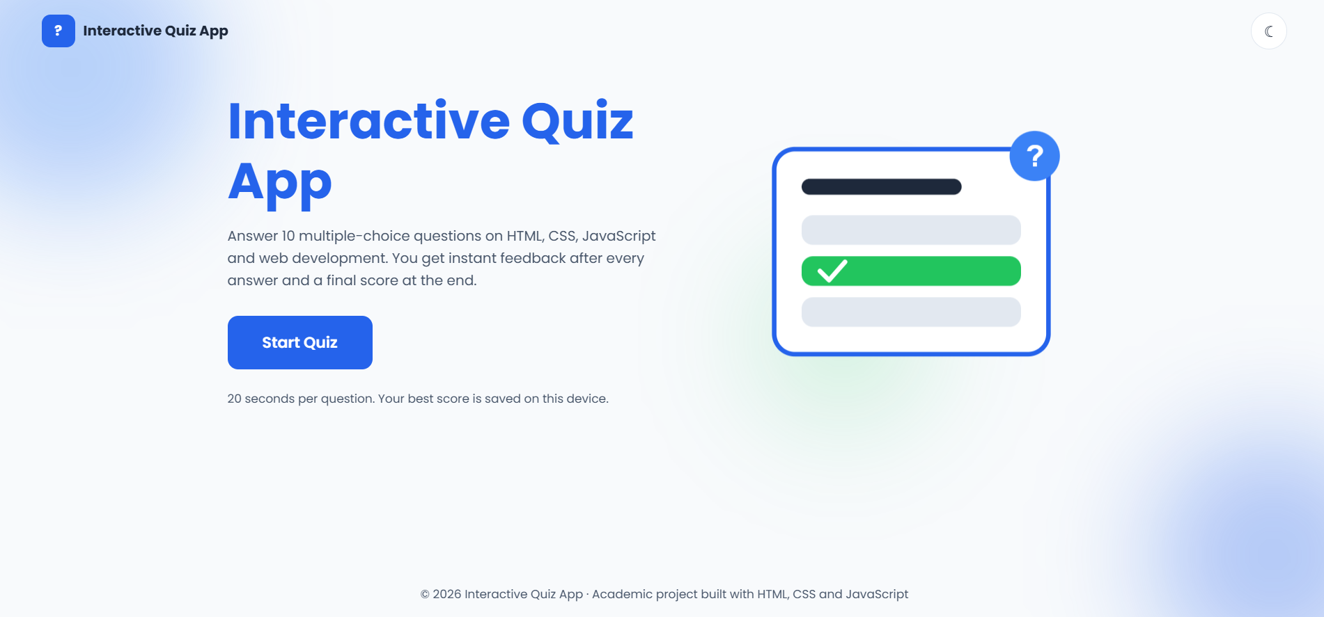
- Page de quiz, avant la réponse :
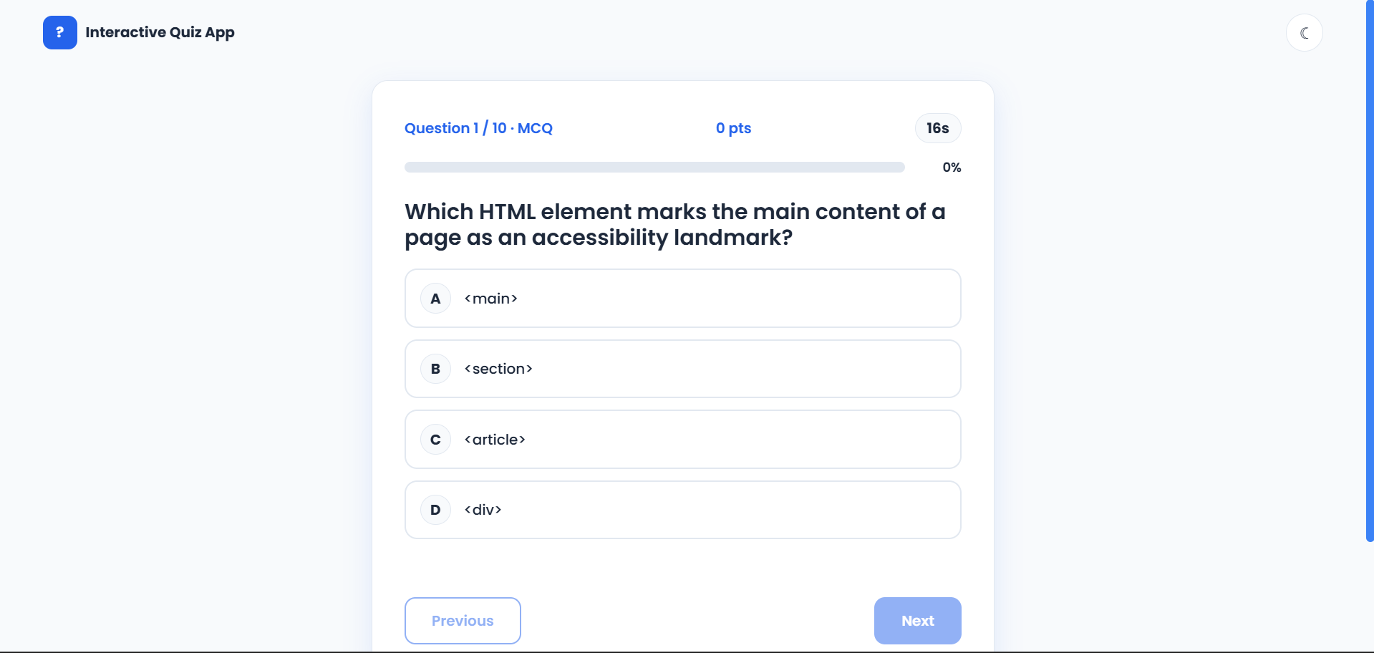
- Page de quiz, après une bonne réponse :
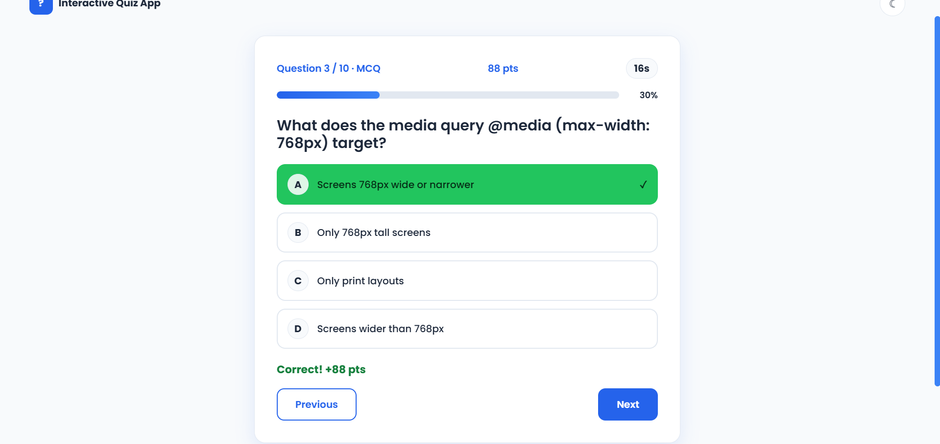
- Page de quiz, après une mauvaise réponse :
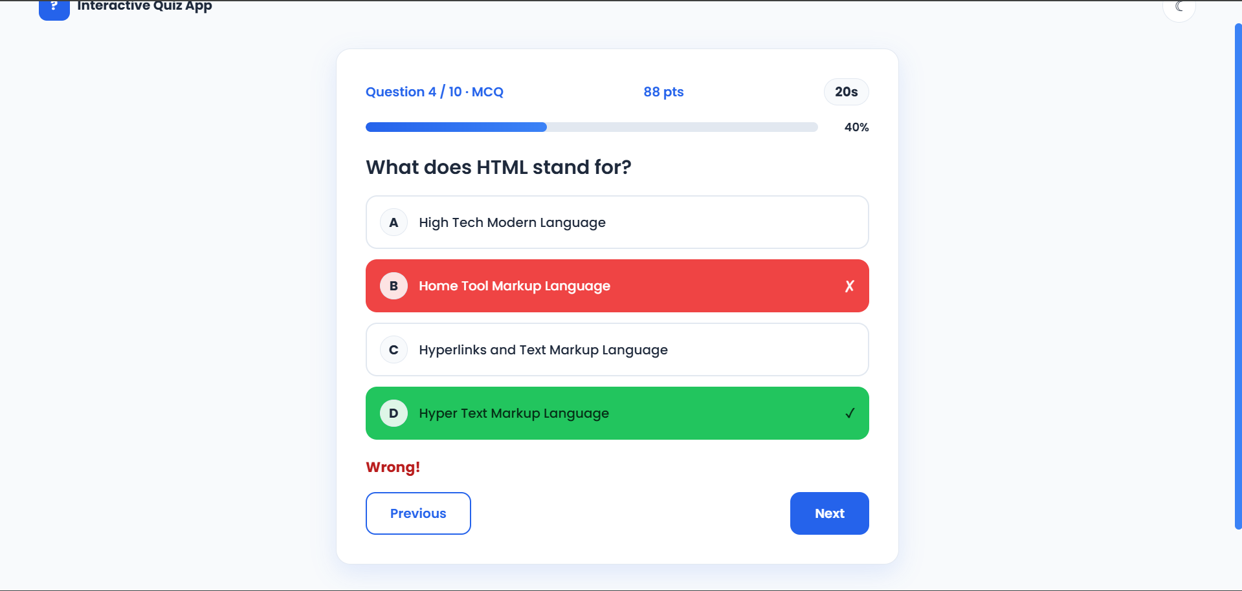
- Page de résultat (score, points et Top 5) :
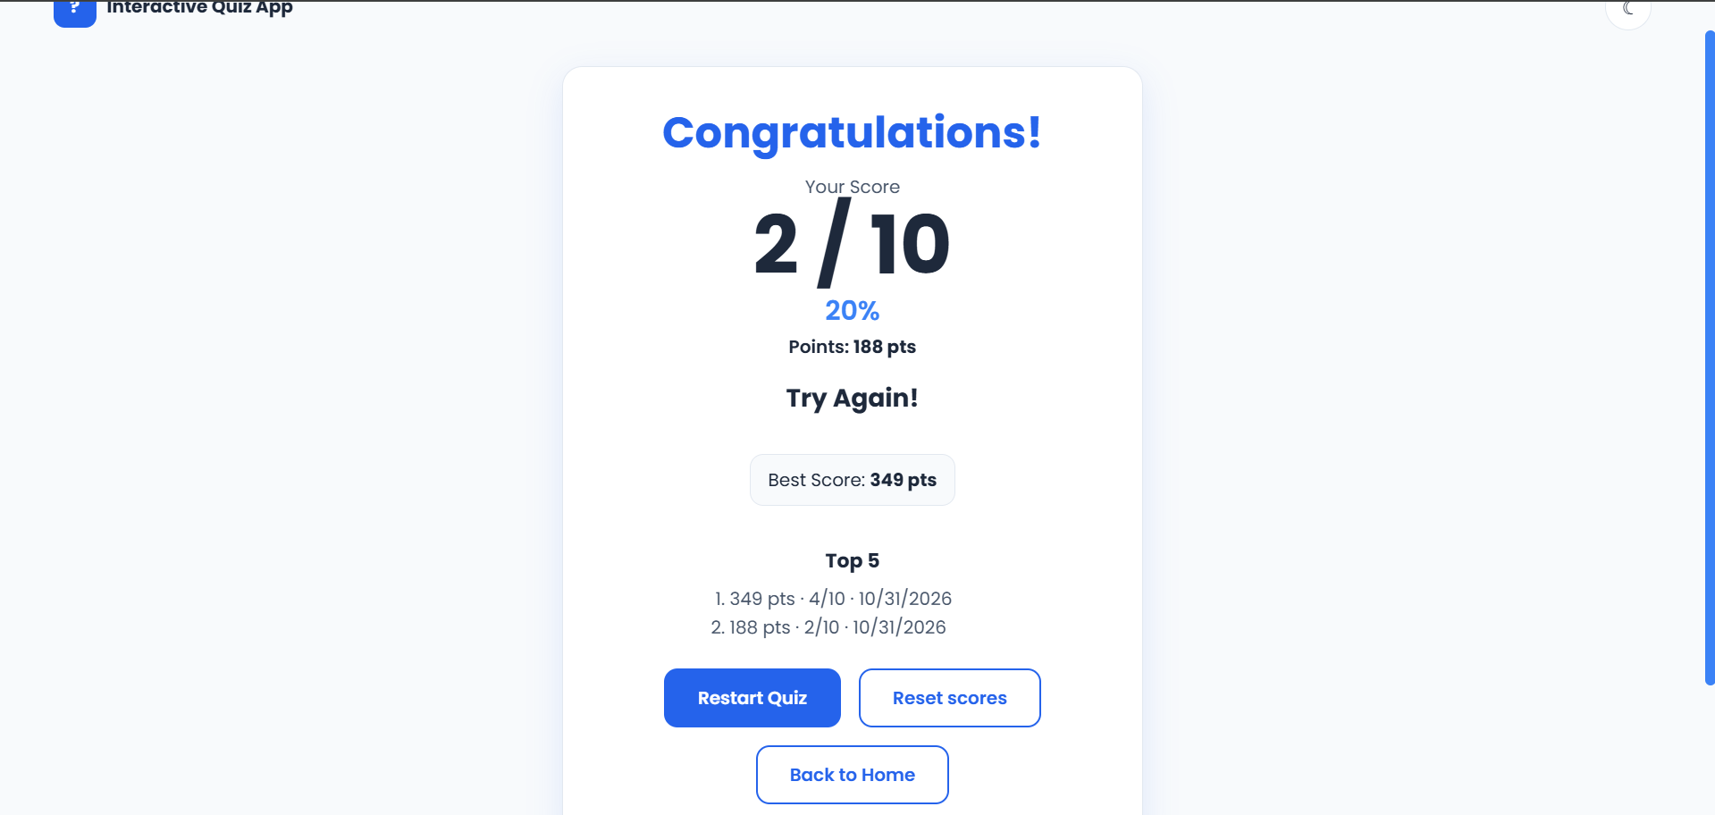
- Version mobile et mode sombre :
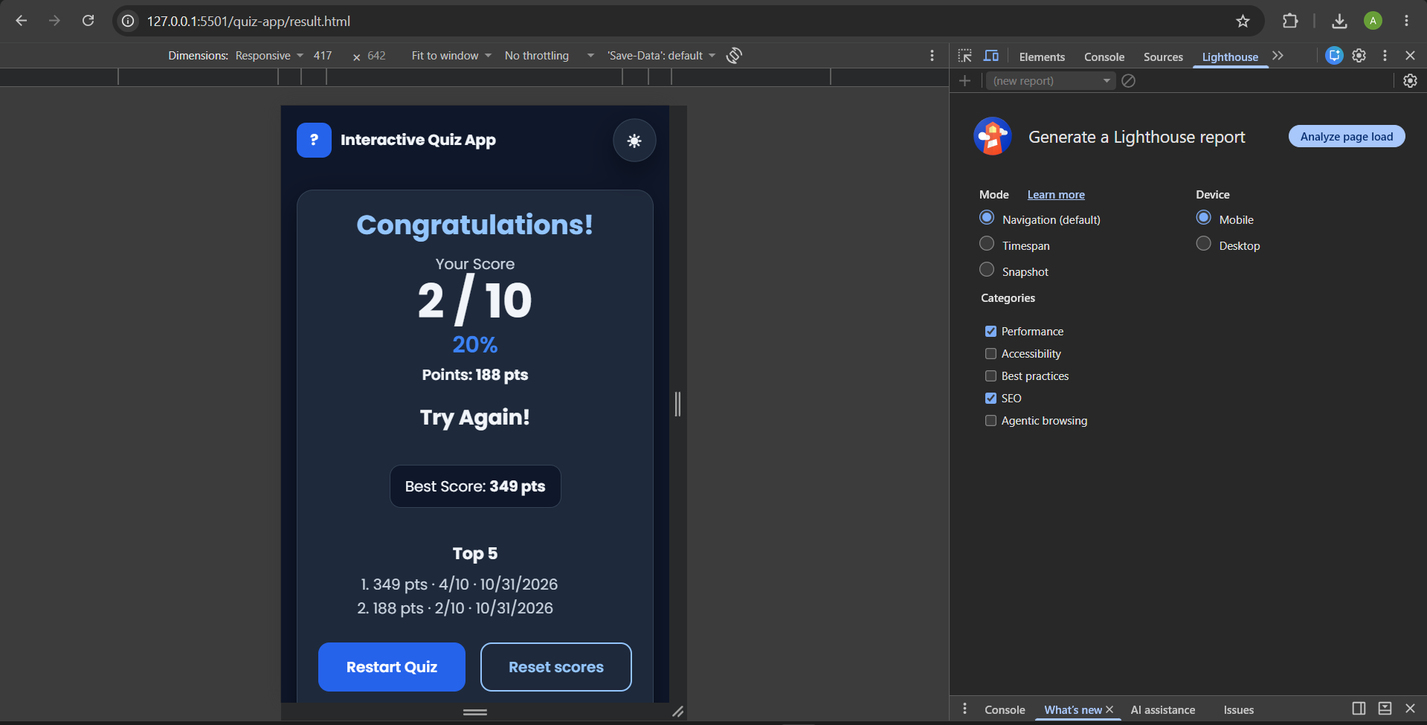
- Page de quiz, question Vrai/Faux :
- Page de quiz, points gagnés après une bonne réponse (« Correct! +N pts ») :
- 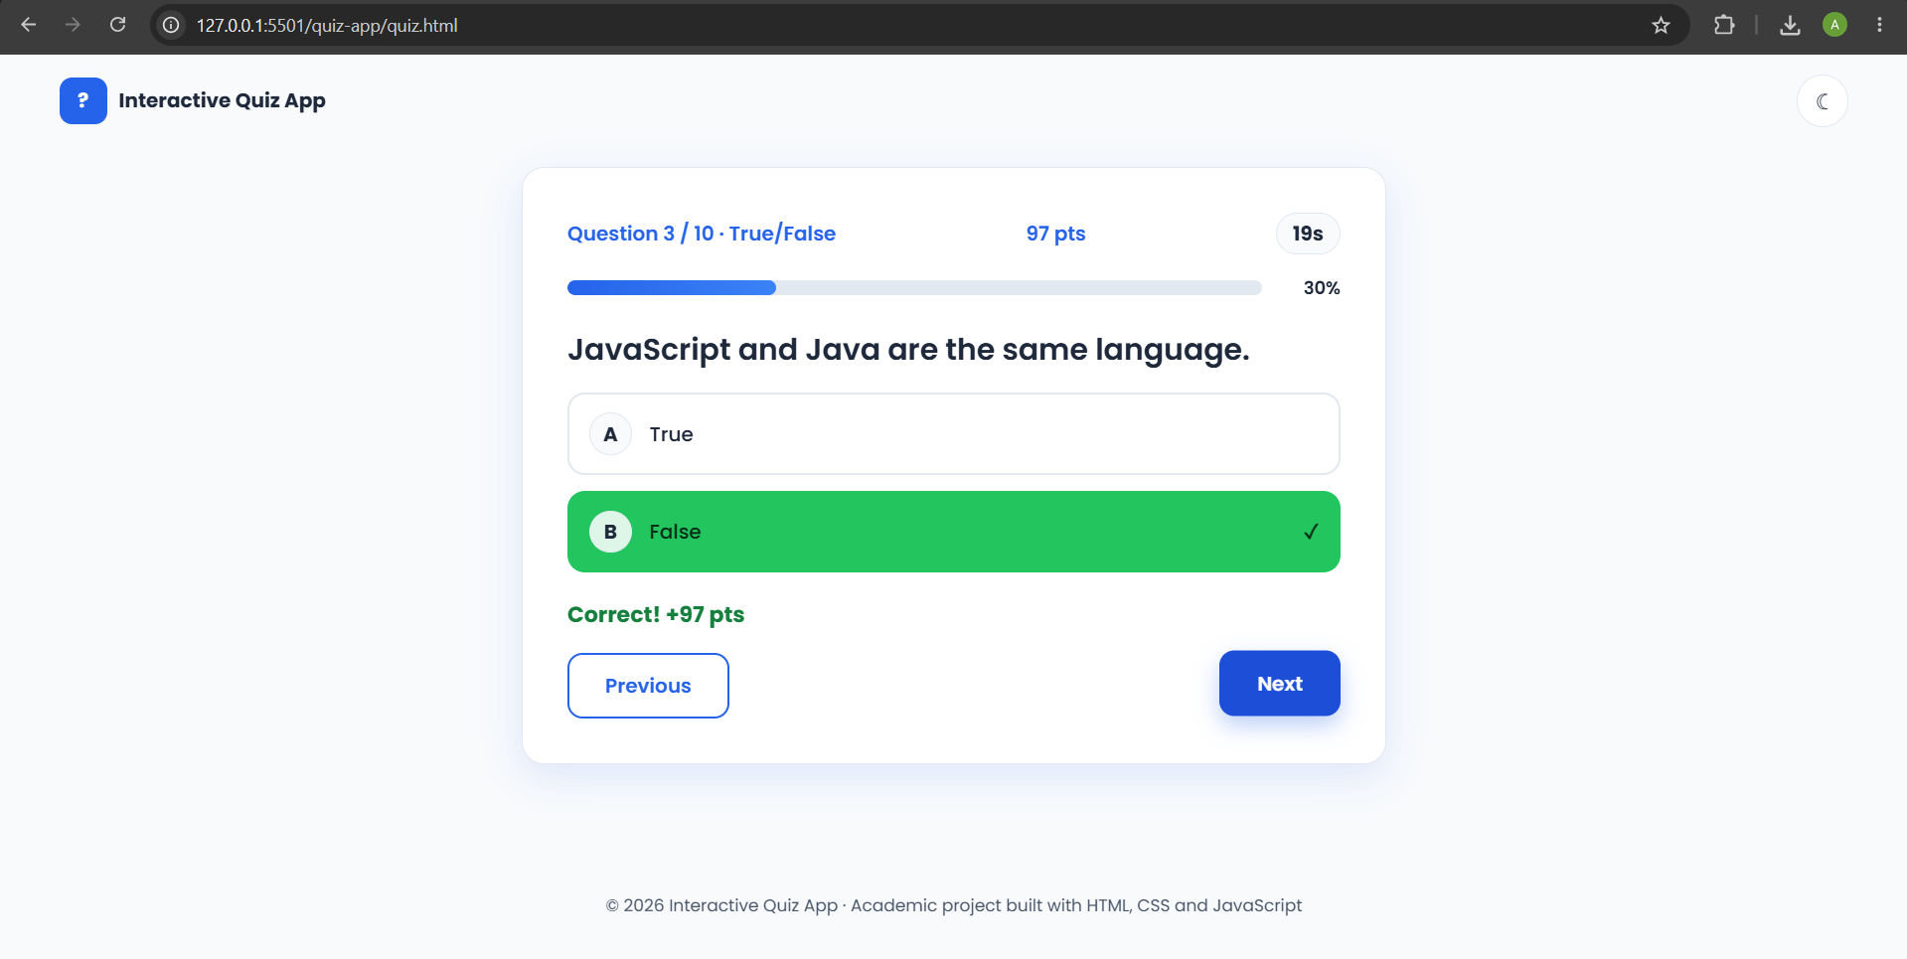
- Base de données quiz_db dans MySQL Workbench (tables questions, answers et scores) :

- Réponse JSON de get_questions.php (sans la bonne réponse) :

- Table scores après une partie (SELECT * FROM scores;) :

Commentaire du rendu :
- Mise en page : les pages sont organisées en cartes centrées avec des espacements réguliers ; la page d’accueil utilise une grille à deux colonnes (texte et illustration) sur ordinateur.
- Responsive design : l’application s’adapte aux ordinateurs, tablettes et téléphones grâce à Flexbox, Grid et aux media queries.
- Cohérence visuelle : la palette bleue, la police Poppins, les coins arrondis et les animations sont communs à toutes les pages, y compris en mode sombre.
- Accessibilité : navigation complète au clavier (les touches 1 à 4 sélectionnent une réponse), focus visible, contrastes élevés et respect de la préférence « réduire les animations ».
- Fonctionnement côté serveur : les questions, la correction et les scores passent par PHP et MySQL ; l’utilisateur ne voit aucune différence de rapidité grâce aux appels asynchrones fetch(), et le classement est partagé par tous les joueurs de la base.
Audit Lighthouse :
Les trois pages ont été auditées avec Google Lighthouse (Chrome DevTools)
- Capture Lighthouse, page d’accueil :
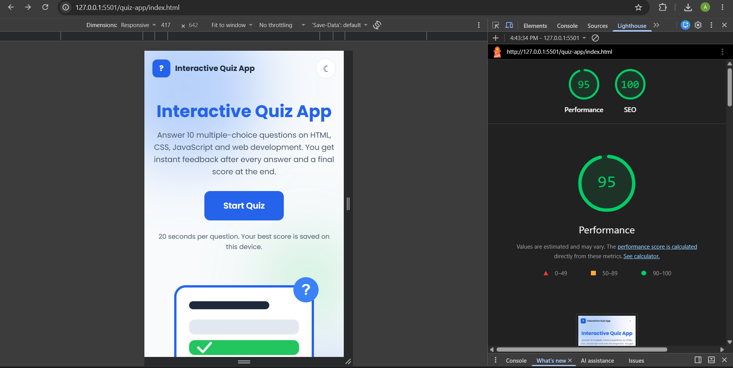
- Capture Lighthouse, page de quiz :
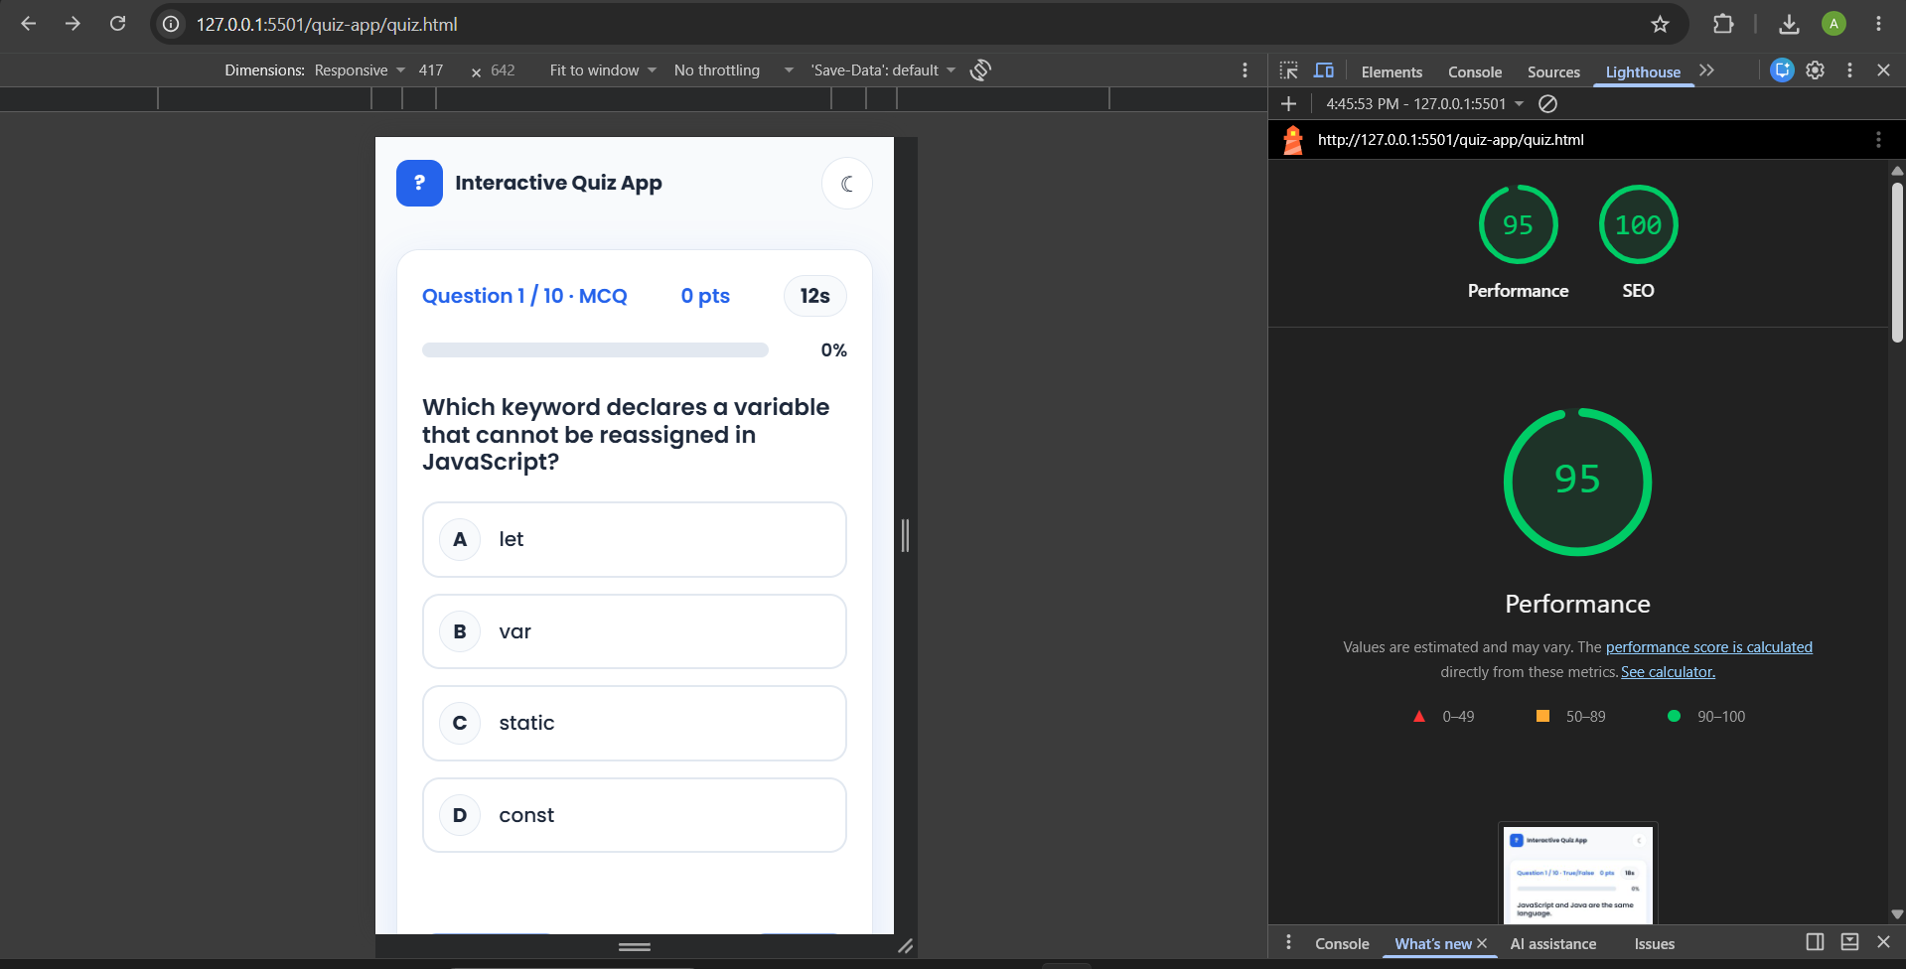
- Capture Lighthouse, page de résultat :
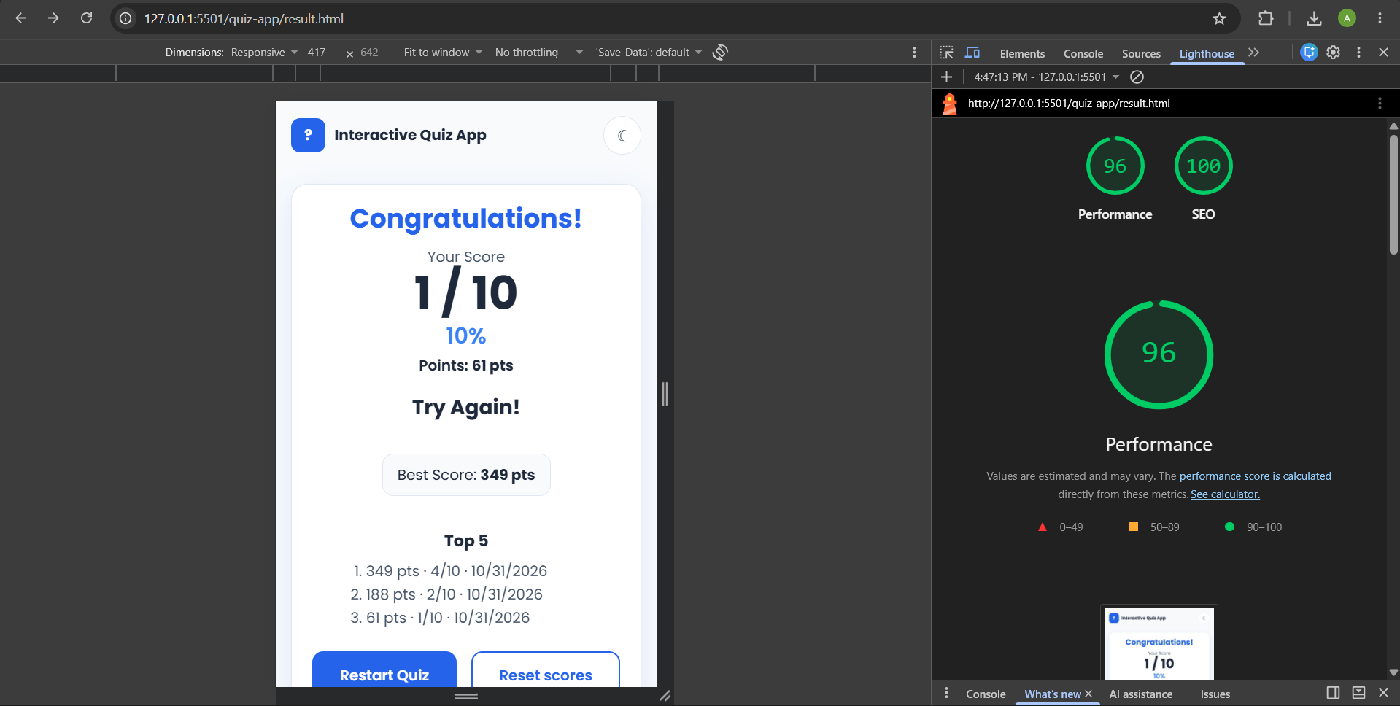
Code HTML et CSS validé avec le validateur W3C :
Le code HTML et CSS du projet a été validé avec les validateurs W3C (validator.w3.org pour le HTML et jigsaw.w3.org/css-validator pour le CSS). Les pages comportent également, dans leur pied de page, des liens vers ces validateurs.
Fichier | Validateur | Résultat
index.html | W3C Markup Validator | 0 erreur
quiz.html | W3C Markup Validator | 0 erreur
result.html | W3C Markup Validator | 0 erreur
css/style.css | W3C CSS Validator | 0 erreur
css/quiz.css | W3C CSS Validator | 0 erreur
css/result.css | W3C CSS Validator | 0 erreur

- Capture du validateur HTML :
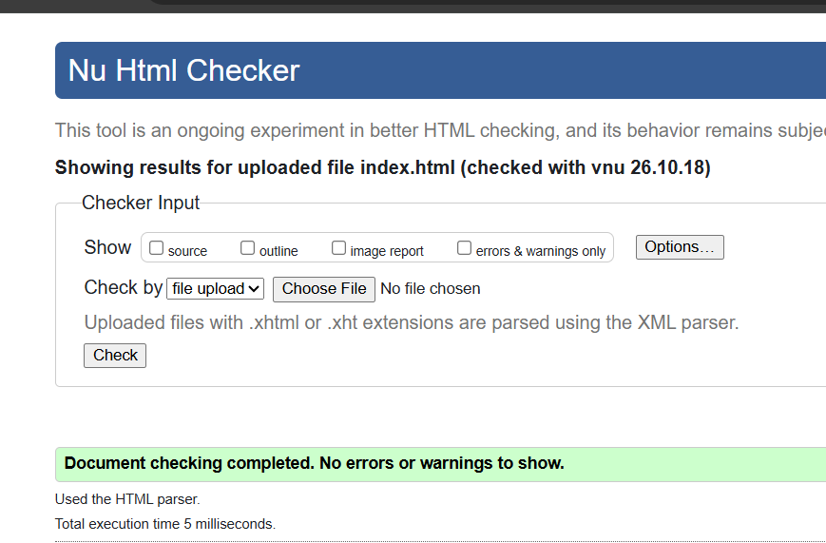
- Capture du validateur CSS :
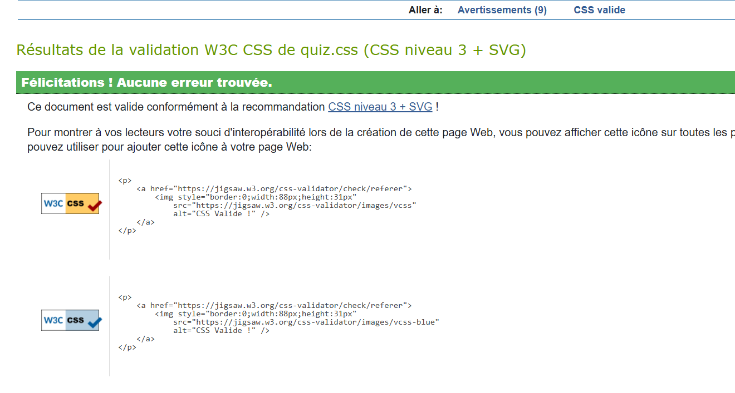
Lien de démonstration (optionnel) : https://github.com/AzizHamdi99/Interactive-Quiz-App

6. Difficultés rencontrées et solutions
- Conserver la bonne réponse après le mélange : si l’on mélange simplement le tableau de réponses, l’indice de la bonne réponse n’est plus valable. Solution : chaque réponse possède un identifiant (id) en base de données ; le navigateur renvoie cet identifiant et le serveur le compare à la colonne is_correct, ce qui ne dépend plus de l’ordre d’affichage.
- Gestion du minuteur : plusieurs minuteurs pouvaient tourner en même temps lors du passage d’une question à l’autre. Solution : toujours appeler clearInterval et clearTimeout avant de démarrer une nouvelle question ou de quitter la page.
- Revenir à une question déjà répondue : le bouton « Previous » devait réafficher la réponse choisie sans relancer le minuteur. Solution : mémoriser les choix dans un tableau et réafficher l’état verrouillé de la question.
- Transmettre le score entre les pages : le quiz et le résultat sont deux pages séparées. Solution : stocker le score de la partie dans sessionStorage et lire le meilleur score et le classement dans la base de données avec get_scores.php.
- Lisibilité en mode sombre : certaines couleurs perdaient en contraste. Solution : variables CSS redéfinies pour le thème sombre et teintes plus claires pour le texte coloré.
- Problème d’alignement des éléments : résolu grâce à display: flex et display: grid.
- Mauvais rendu sur mobile : corrigé avec des media queries adaptées.
- Calculer la pénalité de temps : les points devaient dépendre de la rapidité sans ajouter un second minuteur. Solution : utiliser le compte à rebours existant et calculer TIME_LIMIT - timeLeft au moment du clic, puis envoyer cette durée au serveur, qui la borne entre 0 et 20 secondes avant de calculer les points.
- Questions Vrai/Faux : le mélange des réponses pouvait afficher « False » avant « True ». Solution : ajouter un champ type et ne pas mélanger les réponses des questions Vrai/Faux.
- Rejouer l’animation de transition : la classe CSS déjà présente empêchait l’animation de se relancer. Solution : retirer la classe, forcer un recalcul avec offsetWidth, puis la réajouter.
- Empêcher la triche : si la bonne réponse est envoyée avec les questions, elle est visible dans l’onglet Réseau du navigateur. Solution : get_questions.php n’envoie jamais is_correct ; la correction n’est renvoyée par check_answer.php qu’après la réponse et le score final est recalculé par save_score.php à partir de la session.
- Exécuter le code PHP : le PHP ne s’exécute ni en ouvrant le fichier directement, ni avec Live Server, ni sur GitHub Pages. Solution : utiliser le serveur intégré de PHP (php -S localhost:8000) et ouvrir le site avec http://localhost:8000.
- Extensions PHP non activées : les erreurs « could not find driver » (extension pdo_mysql) puis « Call to undefined function mb_substr() » (extension mbstring) sont apparues. Solution : activer ces extensions dans php.ini (ligne extension= sans point-virgule) et redémarrer le serveur.
- Importer le script SQL : l’assistant « Run SQL Script » de MySQL Workbench échouait avec l’erreur WinError 32 (fichier temporaire verrouillé). Solution : ouvrir database.sql avec « Open SQL Script » et l’exécuter dans un onglet de requête.
- Requêtes asynchrones : un double clic pouvait envoyer deux réponses pendant l’attente du serveur. Solution : une variable busy bloque les clics tant que la requête est en cours ; en cas d’erreur réseau, un message s’affiche et le minuteur reprend.

7. Conclusion
Ce projet nous a permis de consolider nos connaissances en HTML, CSS et JavaScript, notamment sur la structuration sémantique d’une page web, l’utilisation des sélecteurs et variables CSS, la conception responsive, la manipulation du DOM, la gestion des événements et l’utilisation du stockage local du navigateur. La partie PHP nous a permis de découvrir la programmation côté serveur : connexion à une base MySQL avec PDO et requêtes préparées, échanges asynchrones au format JSON entre JavaScript et PHP avec fetch(), gestion des sessions et validation des réponses côté serveur. Nous avons aussi travaillé l’accessibilité et l’expérience utilisateur grâce aux animations et au retour visuel immédiat. Les ajouts demandés (score avec pénalités de temps, questions Vrai/Faux, classement des meilleurs scores) ont renforcé la gestion de l’état de l’application et des données en JavaScript et en PHP, et les audits Lighthouse et W3C nous ont permis de contrôler la qualité du code.
L’application pourrait être améliorée avec des catégories et des niveaux de difficulté, un récapitulatif des réponses en fin de partie, la prise en charge de plusieurs langues et un panneau de réglages (durée du minuteur, son), une interface d’administration pour gérer les questions dans la base, ainsi que des comptes utilisateurs avec mots de passe hachés. Le projet constitue une base solide pour aborder le développement web dynamique et les frameworks à l’avenir.

8. Annexes (facultatif)
- Code complet du projet : dossier quiz-app (fichiers index.html, quiz.html, result.html, css/style.css, css/quiz.css, css/result.css, js/app.js, js/quiz.js, php/config.php, php/get_questions.php, php/check_answer.php, php/save_score.php, php/get_scores.php, sql/database.sql) et fichier README.md.
- Liens de ressources ou documentation utilisée :
  - MDN Web Docs (HTML, CSS, JavaScript, Web Storage API, Web Audio API, Fetch API)
  - Google Fonts (police Poppins)
  - Validateurs W3C pour HTML et CSS
  - Documentation officielle de PHP (php.net) : PDO, sessions, json_encode
  - Documentation de MySQL (dev.mysql.com)
- Google Lighthouse (audit de performance, d’accessibilité, de bonnes pratiques et de SEO)
  - Lignes directrices WCAG pour l’accessibilité

